- Активировал git проект и подключил к базе GitHub. Добавил итоговый проект.
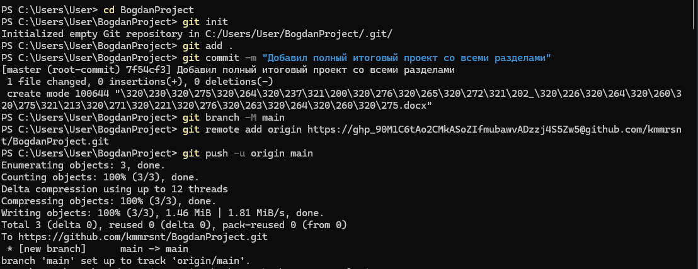
- Переключился на главную ветку. Создал новую ветку от main. Добавил раздел Анализ предметной области для разработки программного обеспечения. Закомитил действие.
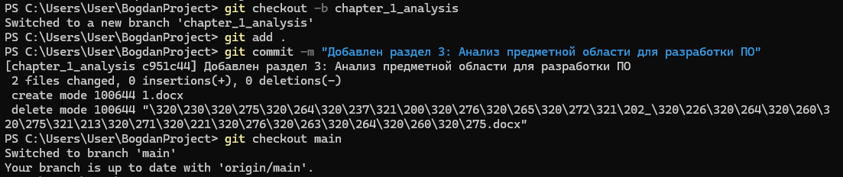
- Переключился на главную ветку. Создал новую ветку от main. Добавил раздел Составление ТЗ для предметной области. Закомитил действие.
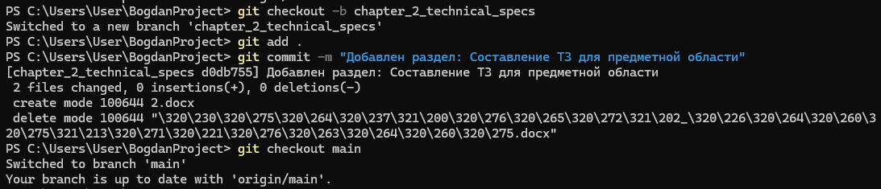
- Переключился на главную ветку. Создал новую ветку от main. Добавил раздел Реализация планирования разработки программного продукта в среде ms project. Закомитил действие.
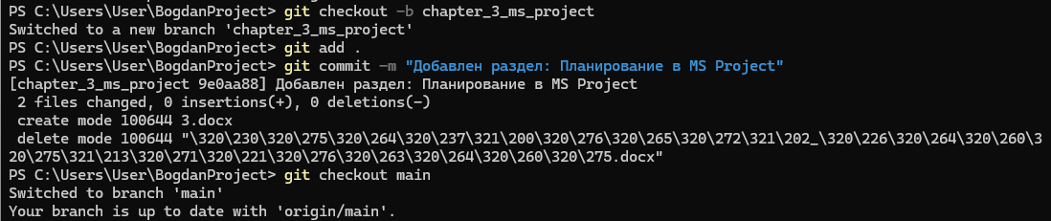
- Переключился на главную ветку. Создал новую ветку от main. Добавил раздел Составление описания бизнес-процессов. Закомитил действие.
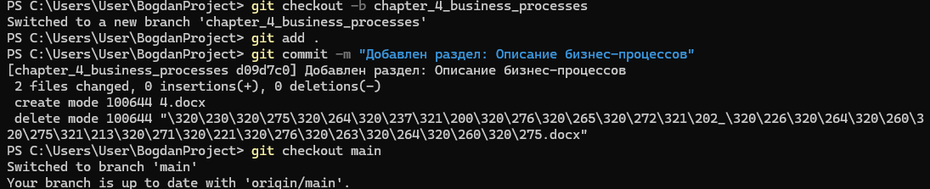
- Переключился на главную ветку. Создал новую ветку от main. Добавил раздел Составление инфологической модели предметной области и даталогическое проектирование. Закомитил действие.
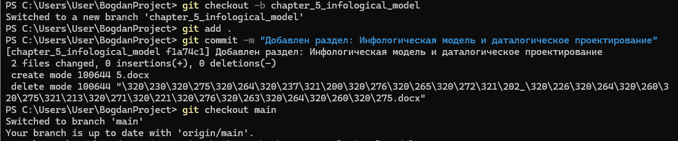
- Переключился на главную ветку. Создал новую ветку от main. Добавил раздел Построение реляционной модели данных, разработка базы данных и запросов к ней. Закомитил действие.
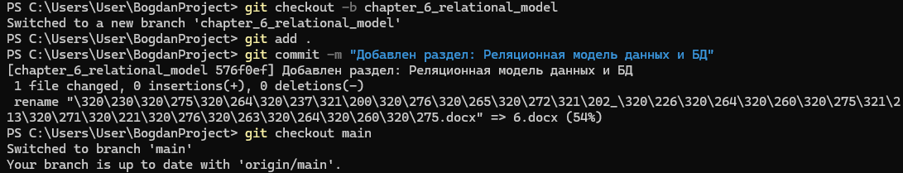
- Переключился на главную ветку. Создал новую ветку от main. Добавил раздел Работа с системой контроля версий GIT. Закомитил действие.
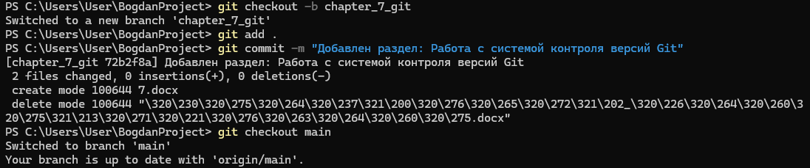
- Отправил всё на сервер.
